**安徽晶科能源2023届秋季校园招聘**

**【公司介绍】**

晶科能源股份有限公司（简称“晶科能源”，股票代码：688223）是一家全球知名、极具创新力的太阳能科技企业。秉承“改变能源结构，承担未来责任”的使命，公司战略性布局光伏产业链核心环节，聚焦光伏产品一体化研发制造和清洁能源整体解决方案提供，销量领跑全球主流光伏市场。

晶科能源的产品服务于全球160余个国家和地区的3000余家户，多年位列全球组件出货量冠军。2022年一季度，公司成为全球首个组件出货量累计超过130GW的光伏企业。公司是B20等多个国际框架下的行业意见领袖，也是2019年加入RE100绿色倡议的太阳能企业。

晶科能源在行业中率先建立了从硅料加工到硅片、电池片和组件生产的“垂直一体化”产能，在中国、马来西亚、越南、美国共拥有14个全球化生产基地。截至2022年上半年末，公司单晶硅片、电池、组件有效产能分别达到40GW、40GW和50GW。

公司现有研发和技术人员1,000 余名，取得“国家企业技术中心”、“国家技术创新示范企业”、“制造业单项冠军”等多项殊荣，主导制定了IEC等多项国际国内行业标准，不断拓展光伏技术的多元化规模应用场景，积极布局光伏建筑一体化、光伏制氢、储能等领域，着力打造新能源生态圈。

晶科能源于2022年在上海证券交易所科创板上市，其间接控股股东晶科能源控股有限公司于2010年在纽约证券交易所上市。

**使命：改变能源结构，承担未来责任**

**愿景：提供清洁能源整体解决方案，成为行业标杆**

**核心价值观：以客户为中心，以贡献者为本，持续对标创新，坚持务实笃行**

**行为准则：公平 责任 务实 超越**

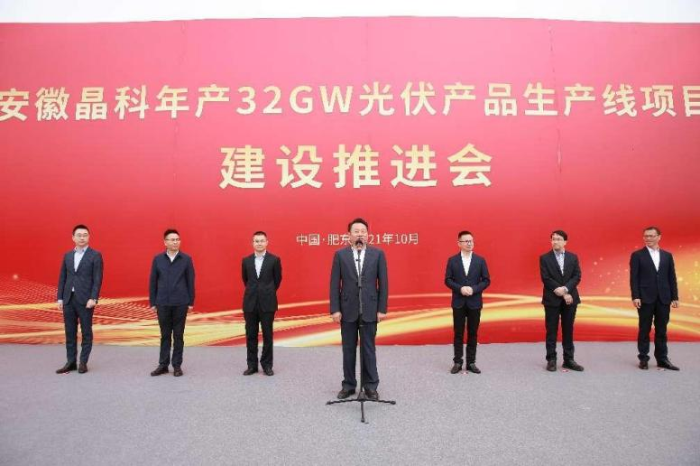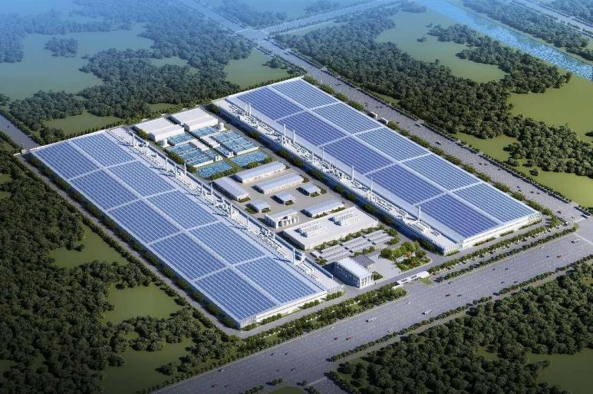

**【公司荣誉】**

* 连续8年上榜《财富》中国500强
* 连续8年上榜全国工商联“中国民营企业500强”
* 连续7年获彭博新能源“最具可融资性”光伏品牌称号2020 HR Asia最佳雇主
* 荣获联合国工业发展组织（UNIDO）“年度全球可再生能源领域最具投资价值的领先技术”蓝天奖2019《财富》中国500强连续第五年登榜
* 中国市场质量信用最高等级AAA评定2018年世界品牌奖
* 连续8年获得第三方权威机构PVEL“最佳表现组件”认可
* 连续三年在TÜV莱茵“质胜中国”评比中获得第一名
* 入选2021年度MIT“全球50家聪明公司”
* 连续7年受邀出席B20峰会，倡导全球低碳减排

**【发展历程】**

* 2006 公司成立
* 2007 硅锭投产
* 2008 硅片投产
* 2009 电池组件投产，浙江晶科成立
* 2010 5.14纽交所挂牌上市 代码JKS
* 2011垂直产能1GW
* 2012晶科电力成立
* 2013葡萄牙工厂投产
* 2014南非工厂投产
* 2015马来工厂投产 组件产能4.6GW
* 2016公司成立10周年 成立常州项目 新疆工厂建成投产
* 2017浙江玉环工厂投产
* 2018美国工厂投产
* 2021云南楚雄工厂投产
* 2022安徽合肥工厂投产
* 2022越南广宁工厂投产（年底）

**【14个基地】**

|  |  |  |  |  |  |  |
| --- | --- | --- | --- | --- | --- | --- |
|  |  | **基地** | **拉晶** | **切片** | **电池** | **组件** |
| 1 | 境内 | 江西上饶 |  | √ | √ | √ |
| 2 | 浙江海宁 |  |  | √ | √ |
| 3 | 浙江义乌 |  |  |  | √ |
| 4 | 浙江玉环 |  |  |  | √ |
| 5 | 四川乐山 | √ | √ |  |  |
| 6 | 新疆伊犁 | √ |  |  |  |
| 7 | 安徽滁州 |  |  |  | √ |
| 8 | 云南楚雄 |  |  | √ |  |
| 9 | 安徽合肥 |  |  | √ |  |
| 10 | 青海西宁 | √ |  |  |  |
| 11 | 甘肃金昌 |  | √ |  |  |
| 12 | 境外 | 马来西亚槟城 |  |  | √ | √ |
| 13 | 美国杰克逊维尔 |  |  |  | √ |
| 14 | 越南 | √ | √ |  |  |
| **总计\*** | | | **约40GW** | **约40GW** | **约40GW** | **约50GW** |

* 产能数据截至2022年三季度达产及在建产能。不书面披露各基地具体产能数据。

**【我们将给予】**

* 充分尊重员工学习与职业发展的需要
* 充分尊重员工劳动付出与报酬成正比的需要
* 充分尊重员工个性发展与自我价值实现的需要

**【晋升通道】**

* 专员→见习主管→主管→经理
* 技术员→助理工程师→工程师→高级工程师→主任工程师→经理

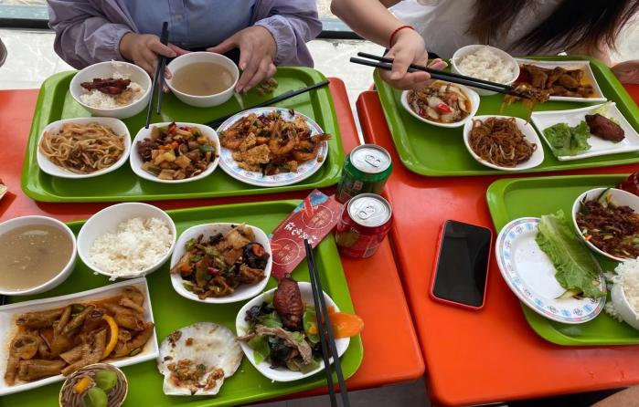

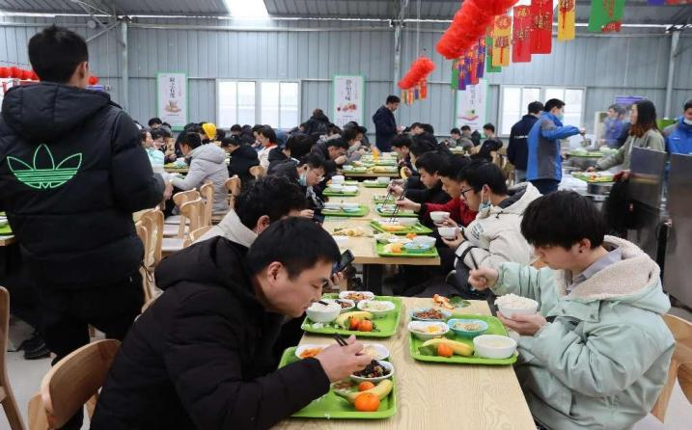

**【福利保障】**

* 社会保险： 五险一金
* 住 房： 4人/间，提供空调、网络、热水
  + 用 餐： 伙食补贴
  + 话费补贴： 50-200元（按岗位）
  + 假 期： 年假、双休、端午、中秋，全薪病假等
  + 文体活动： 篮球比赛、羽毛球比赛、乒乓球比赛、台球比赛等文体活动
  + 节日福利： 中秋、春节等节日发放节日福利、生日礼品、七夕相亲会
  + 年 终 奖： 年底双薪
  + 其他奖励： 提案改善奖、专利奖、项目奖、优秀员工奖等奖励 （按岗位）海外深造等
  + 旅 游： 优秀员工旅游/部门团建

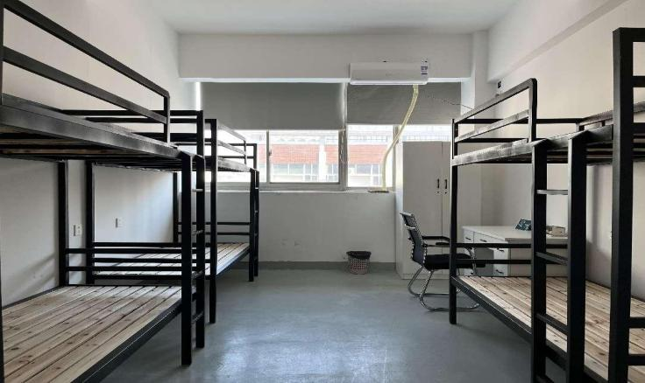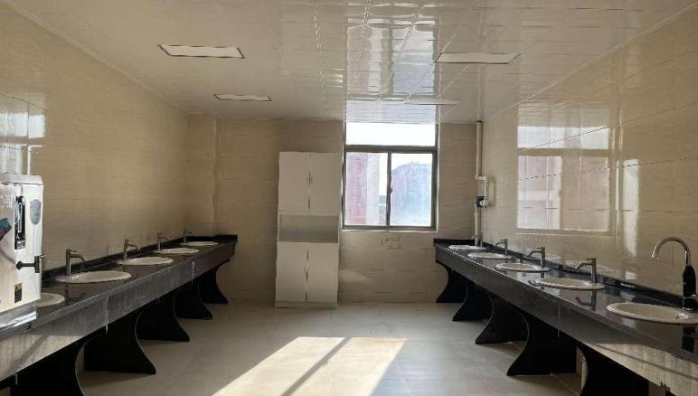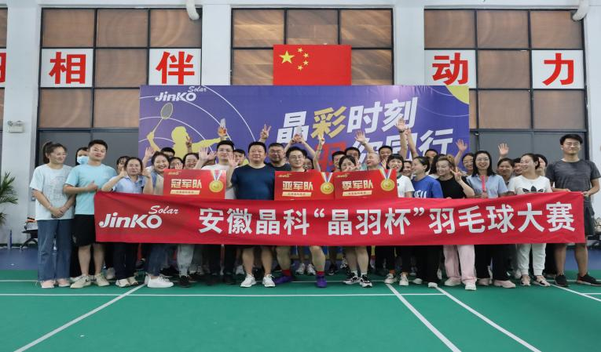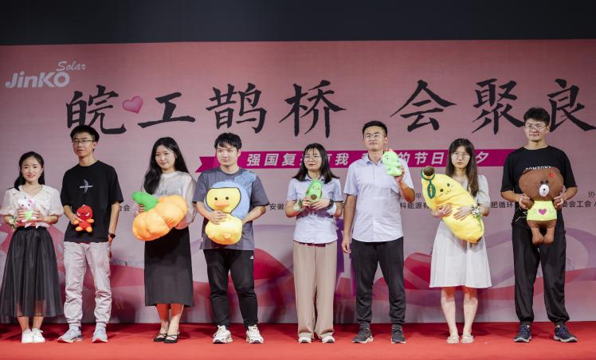

**【职位信息】**

|  |  |  |  |
| --- | --- | --- | --- |
| **分类** | **岗位或工作方向** | **专业要求** | **学历要求** |
| 生产管理类 | 组件生产 | 机械自动化/机电一体化/工商管理 | 本科以上，年薪9W+ |
| 电池生产 | 生产管理/安全工程/工业工程等相关专业 | 本科以上，年薪9W+ |
| 工艺技术类 | 组件技术工艺 | 材料/化学/物理/半导体/新能源/微电子 | 本科以上，年薪9W+ |
| 电池技术工艺 | 材料/化学/物理/半导体/新能源等 | 本科以上，年薪9W+ |
| 设备设施类 | 组件设备设施 | 机电/自动化/信息化等相关专业 | 本科以上，年薪9W+ |
| 电池设备设施 | 机电/自动化/信息化等相关专业 | 本科以上，年薪9W+ |

**【招聘流程】**

* + 线上流程：网上投递简历-简历筛选-初试/复试-发放OFFER-签订三方协议-入职
  + 线下流程：参加线下招聘活动-简历投递/筛选-初试/复试-发放OFFER-签订三方协议-入职

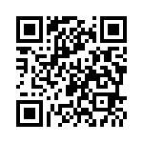**【联系我们】**

潘女士 联系电话：13966756076 投递邮箱：[shuyan.pan@jinkosolar.com](mailto:haibao.sun@jinkosolar.com)（第一联系人）

王女士 联系电话：17855358980 投递邮箱：[huihui.wang@jinkosolar.com](mailto:huihui.wang@jinkosolar.com)

孙先生 联系电话：15868348852 投递邮箱：[haibao.sun@jinkosolar.com](mailto:haibao.sun@jinkosolar.com)

公司官网：https://www.jinkosolar.com/